目录
第一章 目标与服务模型 3
1.1 项目背景 3
1.1.1 整体背景 3
1.1.2 业务背景 3
1.2 项目定义与目标 3
1.2.1 项目定义 3
1.2.2 项目问题说明 4
1.2.3 项目目标 4
第二章 业务方案分析 5
2.1 系统业务功能简介 5
2.1.1 功能性需求 5
2.1.2 非功能性需求 5
2.1.3 系统限制要求 5
2.2 系统总体业务用例图 6
2.3 业务子功能说明 6
第三章 组织管理 10
3.1 团队建设 10
3.1.1 团队组织结构 10
3.1.2 团队建设目标 11
3.2 项目管理 12
3.2.1 项目计划和进度安排 12
3.2.2 项目质量控制 12
3.2.3 项目风险管理 13
第四章 技术路线与实现方案 15
4.1 系统技术方案总体介绍 15
4.2 技术实现方案 15
4.3 系统开发环境 16
4.3.1.Android系统 17
4.3.2 开发平台 18
4.3.3 J2EE简介 19
4.3.4 Sql Server 2005 19
4.3.5.MyEclipse插件介绍 20
4.3.6. Tomcat服务器介绍 21
4.4 关键开发技术 21
4.4.1.Servlet与JSP技术 21
4.4.2 JavaScript简介 22
4.4.3 HTML5 23
4.4.4 JQuery简介 24
4.4.5 MVC模式 25
4.4.6 Struts框架 25
4.4.7 Spring框架 27
4.4.8 Hibernate框架 27
第五章 商业考虑与可行性分析 29
5.1 商业考虑 29
5.2 技术可行性分析 30
5.3 成本可行性分析 31
5.4 社会因素可行性分析 32

- 目标与服务模型

1.1 项目背景

1.1.1 整体背景
城市公共交通运输以其覆盖面广、经济快捷的特点，目前，仍然是绝大多数出行者的首选方式，许多国家和城市都在积极地研究和发展本地的公共交通设施与服务，不断地对交通路线和人口的分布进行优化和合理调度。如果能提供一种服务，为市民特别是外来旅游、出差、就医等急需了解本地道路情况的人提供方便、快捷、经济、高效地利用公共线路的方案，将方便他们的出行和生活，同时减少不必要的交通流量，提高交通运输的效率和城市的地位。
今年，交通运输部公布了《交通运输“十二五”发展规划》（下称“规划”），规划中明确提出，在未来五年中国要按照“适度超前”的原则，“推进交通信息化建设，大力发展智能交通，提升交通运输的现代化水平”。从中可以看出，政府部门对智能交通是支持与鼓励的，从管理角度为智能交通发展提供了一个良好的政策环境，为智能交通的发展提供了必要的政策引导，对促进城市交通智能化具有积极的推动意义。

1.1.2 业务背景
我国智能交通面临的一个比较大的发展瓶颈，就是“信息孤岛”的问题。如何有效利用智能交通系统收集到的信息，从而真正扭转各大城市交通堵塞的现状，仍然是迫在眉睫的问题。除了“信息孤岛”的问题外，还存在严重的“应用孤岛”问题。有专家指出，商业运行模式的缺失，导致了智能交通系统建设的投资主要来自于政府。
江苏城交集团（虚拟化名）是一个具有50年历史的交通管理公司，是省政府重点培育的20家重点大企业与企业集团之一。该集团南京分公司希望通过信息化的服务手段，为南京市民以及外来旅客提供方便、快捷、经济、高效的公共线路方案，方便他们的出行与生活，提高交通运输的效率与城市的地位。

1.2 项目定义与目标

1.2.1 项目定义
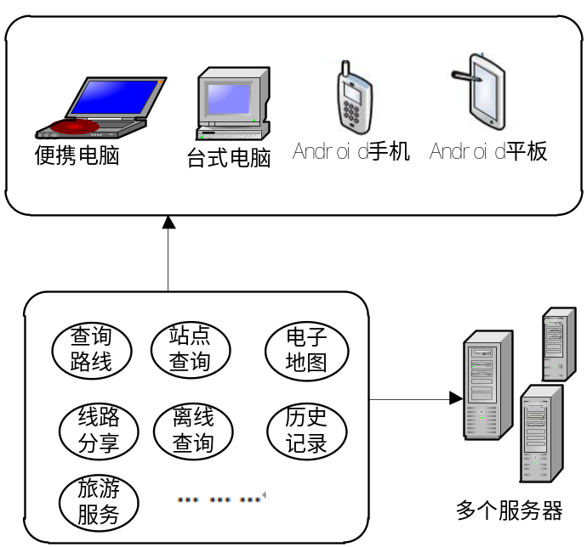
系统结构图

本项目主要是基于现代电子信息技术面向交通运输的城市智能交通查询系统。它的突出特点是以信息的收集、处理、发布、交换、分析、利用为主线,为交通参与者提供多样性的服务。该系统方便用户在智能手机、电脑等终端查询公交和地铁的信息，其具体的功能有线路行情、快速乘车方案、电子地图功能、线路分享功能、离线查询功能、历史记录设计、旅游服务功能等。线路行情,为用户提供两个站点之间的所有线路的情况,方便用户快速找到最佳的乘车路线。

1.2.2 项目问题说明
查询系统又存在如下主要问题：
- 大多数系统基于点对点的查询，智能化程度不足
- 采用预先编排数据库的方式查询，不能满足城市交通网络变化的要求
- 查询结果显示方式不便于了解线路状况

1.2.3 项目目标
本项目是要构建利用计算机网络和先进的通信系统的通用的、适合不同城市的、任意两地之间的城市智能交通查询系统，大范围全方位地发挥实时、准确、高效的交通查询功能，使人、车、路密切配合，和谐统一，大大改善了交通环境。以实现城市交通由传统的"被动适应性"向"主动诱导性"地转变，为城市居民和外地旅客提供从出发点到目的地快速、经济、最优的乘车或换乘方案，供人们进行选择，方便人们的社会活动，降低出行成本，同时实现各运输方式间的协调发展，提高城市交通总体效率。

第二章 业务方案分析

2.1 系统业务功能简介

2.1.1 功能性需求
功能 | 描述
线路行情 | 线路行情功能可以将两个站点之间的所有路线显示出来。
快速乘车方案 | 可向用户提供两站之间最快到达路线以及最简洁到达路线。
站点查询功能 | 可以查询经过某站点的所有车辆信息。
电子地图功能 | 采用HTML5动态显示交通线路沿线所有的景色以及站点附近的场景信息。
线路分享功能 | 利用GPS通过线路分享功能帮助好友快速轻松到达目的地。
离线查询功能 | 免流量查询交通信息。
历史记录设计 | 保存之前的搜索记录以便下次更快捷的查询。
旅游服务功能 | 为用户提供游览城市的旅游景点信息

2.1.2 非功能性需求
属性 | 描述
可靠性与稳定性 | 实用、可靠、稳定、先进是对满足企业在新经济时代的需要的保障
可管理性和可维护性 | 直接影响系统的使用
先进性 | 从技术、管理上体现系统先进的思想和理念
安全性 | 确保整个系统、数据的安全性
可扩展性 | 结构模块化，功能模块易扩充，具有要有良好的兼容性、可移植性和升级性
易于使用性 | 人机界面友好，人性化服务理念
整体性 | 遵循总体的开发规范和接口标准，以保证系统结构的完整性和信息的一致性
实用性 | 充分考虑实际情况，保证系统的切实可用
经济性和冗余性 | 紧贴用户需求，为可能的增值服务留有空间，具有良好的性价比

2.1.3 系统限制要求
技术（产品） | 描述
终端设备 | Android设备
开发平台 | Android2.2及以上
开发语言 | Java语言
体系结构 | 系统采用B/S体系结构，通过浏览器查询，通过计算机网络全面联网，实现中心控制、自动更新、更多的查询方式以及GIS系统的互联互通等等
应用服务器 | Apache Tomcat6.0
数据服务器 | Sql Server2005。

2.2 系统总体业务用例图
本项目主要是基于现代电子信息技术面向交通运输的城市智能交通查询系统。其具体的功能有线路行情、快速乘车方案、电子地图功能、线路分享功能、离线查询功能、历史记录设计、旅游服务功能等。线路行情,为用户提供两个站点之间的所有线路的情况,方便用户快速找到最佳的乘车路线。
系统用例图如图所示：
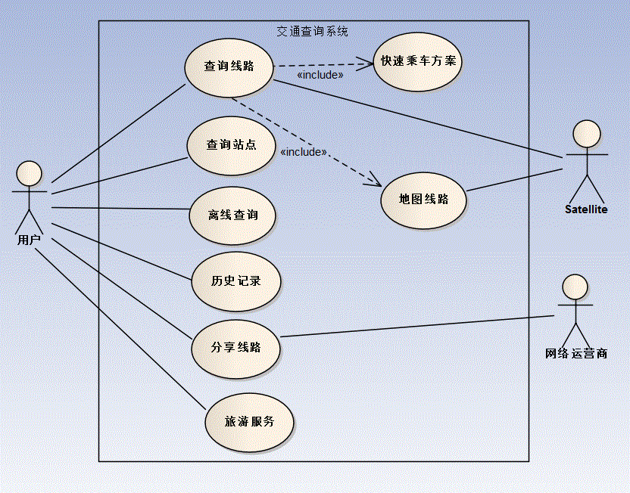
系统总体业务用例图

2.3 业务子功能说明
- 快速乘车方案
- 功能概述
用户可以通过该功能获得最快到达路线以及最简洁到达路线。
- 功能图
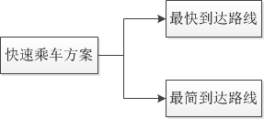
- 用例图
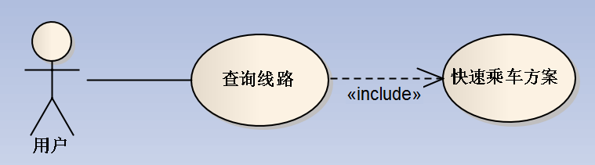
- 需求概述
用户通过输入起点（或自动定位本人位置）和终点，从而获得分别通过公交、出租车、地铁、步行等方式到达目的地的时间、路程长度以及路线。最终确立花费时间最少的路线，即最快到达路线。以及乘坐公交（地铁）时，所需换乘次数最少的路线，即最简到达路线。

- 地图线路
- 功能概述
用户可以获取从出发点到目的地的线路以及附近的站点信息。
- 功能图
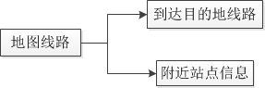
- 用例图
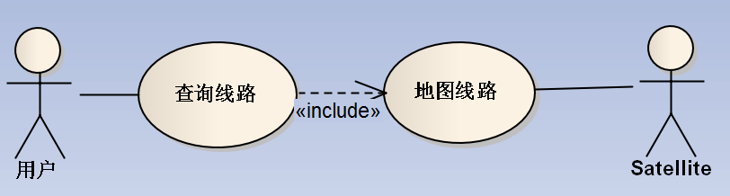
- 需求概述
用户通过地图线路功能，获得从起点到终点的不同线路，并通过卫星定位功能获得用户的位置信息，同时也提供了离用户最近的乘车点，如公交、地铁的乘车点及站点信息。

- 查询站点
- 需求概述
用户可以查询经过某站点的所有车辆信息。
- 功能图
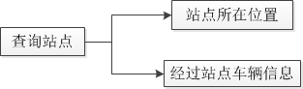
- 用例图
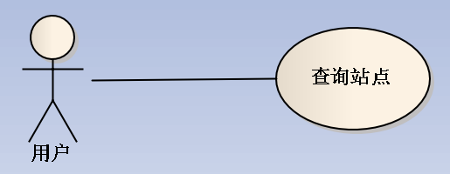
- 需求概述
用户通过查询站点功能，可以获得该站点的位置信息以及通过该站点的车辆信息，并且从通过的车辆信息中，也可以获得该车次所经过的各个站点信息。

- 离线查询
- 功能概述
用户可以通过免流量查询获取交通信息。
- 功能图
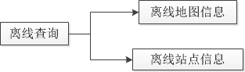
- 用例图
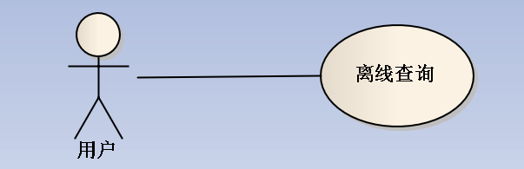
- 需求概述
用户通过预先下载好离线地图，从而可以在无流量消耗的情况下，获得地图中各个标记出来的地点信息，或者是所在区域到达目的地的线路信息。

- 分享线路
- 功能概述
用户可以通过交通系统平台来视线线路信息的共享，包括路况信息，线路信息，周边场景信息等。
- 功能图
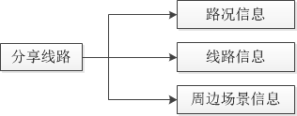
- 用例图
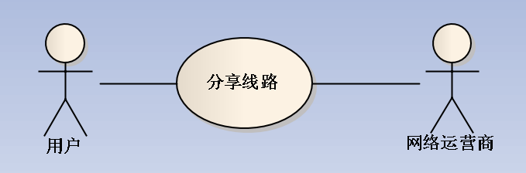
- 需求概述
用户通过交通系统平台，通过上传文字或图像的方式，通知系统最新的路况信息，周边场景信息以及最优路线信息，比如当道路中出现状况时，可以通过该平台及时分享。或者当道路上的建筑改变时，也可以及时通知平台及时更新地点信息。

第三章 组织管理

3.1 团队建设

3.1.1 团队组织结构
项目组的组织结构如图所示：
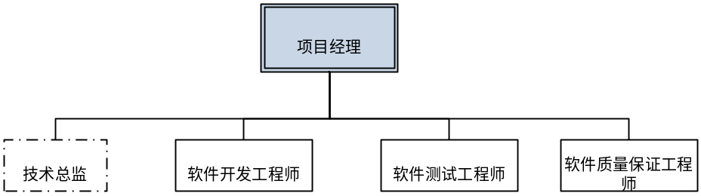

- 项目经理
- 与企业用户讨论并确定最终项目范围和实施方法
- 负责制订具体的项目计划，包括培训计划
- 把握项目各方面的进程
- 指导业务流程重组和项目变更
- 检查及调控项目实施范围
- 向公司汇报项目状况，提出建议及改进措施
- 负责项目阶段质量
- 其它项目经理所应该负责的项目管理工作

- 技术总监
- 对项目实施按项目实施计划提供技术支持
- 协助项目经理定义项目的范围及目标
- 参与讨论、制定项目计划
- 按项目实施计划提供系统技术培训
- 制订指导系统管理策略和方案
- 制订数据管理策略和方案
- 进行客户化开发的设计、开发和测试
- 对系统整体性能提出意见
- 根据以往的实施经验提供设计及集成方面的建议
- 完成数据转换和系统切换工作，保证系统启动运行
- 负责其它必要的技术工作

- 软件工程师
- 对项目实施按项目实施计划提供实施支持
- 协助项目经理定义项目的范围及目标
- 参与讨论、制定项目计划
- 制订指导系统详细实施计划和进度方案
- 制订数据转换格式和方案
- 进行系统实现开发工作
- 对系统整体性能提出意见
- 根据以往的开发经验提供实施风险及防范方面的建议
- 完成系统阶段实施目标，保证系统按期顺利运行
- 协助技术人员进行单元、系统及整体性能测试
- 协助项目经理进行阶段验收和系统验收
- 其它必要的开发工作

- 测试工程师
- 共同确定技术验收测试标准；
- 组织现场测试环境和完成各项技术指标测试；
- 编写项目测试报告和项目验收报告；
- 测试人员将发现的缺陷编写成正式的缺陷报告，提交给开发人员进行缺陷的确认和修复。

- 质量保证工程师
- 负责质量管理体系的维护和实施
- 协助项目经理项目监控
- 为项目成员实施质量管理体系过程提供指导
- 负责项目研发过程的质量保证
- 负责组织相关人员进行项目质量问题的处理

3.1.2 团队建设目标
团队建设活动既可以是状态审查会上的五分钟议程，也可以是为改善人际关系而设计的、在非工作场所专门举办的体验活动。团队建设活动的目的是帮助各团队成员更加有效地协同工作。如果团队成员的工作地点相隔甚远，无法进行面对面接触，就特别需要有效的团队建设策略。非正式的沟通和活动有助于建立信任和良好的工作关系。建设团队环境最重要的技能之一是，把项目团队问题当做“团队的问题”加以讨论和处理。应该鼓励整个团队协作解决这些问题。要建设高效的项目团队，项目经理需要获得高层管理者的支持，获得团队成员的承诺，采用适当的奖励和认可机制，创建团队认同感，有效管理冲突，以及在团队成员间增进信任和开放式沟通，特别是要有良好的团队领导力。
团队建设是一个持续性过程，对项目成功至关重要。团队建设固然在项目前端必不可少，它更是个永不完结的过程。项目环境的变化不可避免，要有效应对这些变化，就需要持续不断地开展团队建设。项目经理应该持续地监督团队机能和绩效，确定是否需要采取措施来预防或纠正各种团队问题。
团队建设通常要依次经过5 个阶段。然而，团队停滞在某个阶段或退回到前一阶段的情况，也并非罕见。如果团队成员曾经共事过，项目团队建设也可跳过某个阶段。
- 形成阶段。在本阶段，团队成员相互认识，并了解项目情况以及他们在项目中的正式角色与职责。团队成员倾向于相互独立，不怎么开诚布公。更多信息，请参考塔可曼的团队建设阶梯。
- 震荡阶段。在本阶段中，团队开始从事项目工作，制定技术决策和讨论项目管理方法。如果团队成员对不同观点和意见不能采取合作和开放的态度，团队环境可能恶化成破坏性的。
- 规范阶段。在规范阶段，团队成员开始协同工作，并按团队的需要来调整各自的工作习惯和行为，团队成员开始相互信任。
- 成熟阶段。进入这一阶段后，团队就像一个组织有序的单位那样工作。团队成员之间相互依靠，平稳高效地解决问题。
- 解散阶段。在解散阶段，团队完成所有工作，团队成员离开项目。
某个阶段持续时间的长短，取决于团队活力、团队规模和团队领导力。项目经理应该对团队活力有较好的理解，以便有效地带领团队经历所有阶段。

3.2 项目管理

3.2.1 项目计划和进度安排
制定进度计划是分析活动顺序、持续时间、资源需求和进度约束，编制项目进度计划的过程。使用进度计划编制工具来处理各种活动、持续时间和资源信息，就可以制定出一份列明各项目活动的计划完成日期的进度计划。编制可行的项目进度计划，往往是一个反复进行的过程。这一过程旨在确定项目活动的计划开始日期与计划完成日期，并确定相应的里程碑。在编制进度计划过程中，可能需要审查和修正持续时间估算与资源估算，以便制定出有效的进度计划。在得到批准后，该进度计划即成为基准，用来跟踪项目绩效。随着工作的推进、项目管理计划的变更以及风险性质的演变，应该在整个项目期间持续修订进度计划，以确保进度计划始终现实可行。

3.2.2 项目质量控制
项目质量控制是指对于项目质量实施情况的监督和管理。
这项工作的主要内容包括：项目质量实际情况的度量，项目质量实际与项目质量标准的比较，项目质量误差与问题的确认，项目质量问题的原因分析和采取纠偏措施以消除项目质量差距与问题等一系列活动。这类项目质量管理活动是一项贯穿项目全过程的项目质量管理工作。
项目质量控制的依据有一些与项目质量保障的依据是相同的，有一些是不同的。项目质量控制的主要依据有：
1、项目质量计划
这与项目质量保障是一样的，这是在项目质量计划编制中所生成的计划文件。
2、项目质量工作说明
这也是与项目质量保障的依据相同的，同样是在项目质量计划编制中所生成的工作文件。
3、项目质量控制标准与要求
这是根据项目质量计划和项目质量工作说明，通过分析和设计而生成的项目质量控制的具体标准。
项目质量控制标准与项目质量目标和项目质量计划指标是不同的，项目质量目标和计划给出的都是项目质量的最终要求，而项目质量控制标准是根据这些最终要求所制定的控制依据和控制参数。通常这些项目质量控制参数要比项目目标和依据更为精确、严格和有操作性，因为如果不能够更为精确与严格就会经常出现项目质量的失控状态，就会经常需要采用项目质量恢复措施，从而形成较高的项目质量成本。
4、项目质量的实际结果
项目质量的实际结果包括项目实施的中间结果和项目的最终结果，同时还包括项目工作本身的好坏。
项目质量实际结果的信息也是项目质量控制的重要依据，因为有了这类信息，人们才可能将项目质量实际情况与项目的质量要求和控制标准进行对照，从而发现项目质量问题，并采取项目质量纠偏措施，使项目质量保持在受控状态。

3.2.3 项目风险管理
软件项目风险是指在整个项目周期中所涉及的成本预算、开发进度、技术难度、经济可行性、安全管理等各方面的问题，以及由这些问题而对项目所产生的影响。项目的风险与其可行性成反比，其可行性越高，风险越低。软件项目的可行性分为经济可行性、业务可行性、技术可行性、法律可行性等四个方面。而软件项目风险则分为产品规模风险、需要风险、相关性风险、管理风险、安全风险等六个方面：
- 产品规模风险
项目的风险是与产品的规模成正比的，一般产品规模越大，问题就越突出。尤其是估算产品规模的方法，复用软件的多少，需求变更的多少等因素与产品风险息息相关。
- 需求风险
很多项目在确定需求时都面临着一些不确定性。当在项目早期容忍了这些不确定性，并且在项目进展过程当中得不到解决，这些问题就会对项目的成功造成很大威胁。如果不控制与需求相关的风险因素，那么就很有可能产生错误的产品或者拙劣地建造预期的产品。
- 相关性风险
许多风险都是因为项目的外部环境或因素的相关性产生的。控制外部的相关性风险， 能缓解策略应该包括可能性计划，以便从第二资源或协同工作资源中取得必要的组成部分，并觉察潜在的问题,与外部环境相关的因素有：客户供应条目或信息、交互成员或交互团体依赖性、内部或外部转包商的关系、经验丰富人员的可得性、项目的复用性
- 技术风险
软件技术的飞速发展和经验丰富员工的缺乏，意味着项目团队可能会因为技巧的原因影响项目的成功。 在早期，识别风险从而采取合适的预防措施是解决风险领域问题的关键，比如：培训、聘请顾问以及为项目团队招聘合适的人才等。
- 管理风险
尽管管理问题制约了很多项目的成功，但是不要因为风险管理计划中没有包括所有管理活动而感到惊奇。在大部分项目里，项目经理经常是写项目风险管理计划的人，他们有先天性的不足——不能检查到自己的错误。因而，使项目的成功变得更加困难。如果不正视这些棘手的问题，它们就很有可能在项目进行的某个阶段影响项目本身。
- 安全风险
软件产品本身是属于创造性的产品，产品本身的核心技术保密非常重要。但一直以来，我们在软件这方 面的安全意识比较淡薄，对软件产品的开发主要注重技术本身，而忽略了专利的保护。软件行业的技术人员流动是很普遍的现象，随着技术人员的流失、变更，很能会导致产品和新技术的泄密，致使我们的软件产品被它公司窃取，导致项目失败。而且在软件方面关于知识产权的认定目前还没有明确的一个行业规范，这也是我们 软件项目潜在的风险。

针对以上的诸多方面的风险，本文将采取以下几种措施，综合考虑多方面因素来回避风险：
- 以开发方诱导能保证需求的完整，使需求与客户的真实期望高度一致。再以书面方便形成《用户需求》这一重要的文档，避免疏漏造成的损失在软件系统的后续阶段被逐步地放大。
- 设立监督制度，项目开发中任何较大的决定都必须有客户参与进行的，在该项目中项目监督由项目开发中的质量监督组来实施。
- 需求变更需要经过统一的负责人提出,并且要用户需求的审核领导认可,需求变更应该是定期而不是随时的提出,而且开发方应该做好详细的记录,让客户了解需求变更的实际情况。
- 控制系统的复杂程度，过于简单的系统结构，对用户来使用比例会有明显的折扣，甚至造成软件寿命过短。反之，软件结构的过于灵活和通用，必然引起软件实现的难度增加，系统的复杂度会上升，这又会在实现和测试阶段带来风险。适当控制系统的复杂程度有利于降低开发的风险。
- 从软件工程的角度看，软件维护费用约占总费用的55%~70%，系统越大，该费用越高。对系统可维护性的轻视是大型软件系统的最大风险。在软件漫长的运营期内，业务规则肯定会不断发展，科学的解决此问题的做法是不断对软件系统进行版本升级，在确保可维护性的前提下逐步扩展系统。
- 设定应急计划，每个开发计划都至少应该设定一个应急预案去应对出现突发情况和不可遇知的风险。

第四章 技术路线与实现方案

4.1 系统技术方案总体介绍
系统采用B/S架构。端采用HTML/JSP/CSS/AJAX/和丰富的JavaScript库技术,以弥补B/S架构用户体验的不足。核心的业务流程使用接口机制引擎使开发工作简化,并且易于调整。
伪客户端技术,Android操作系统的设备采用WebView内嵌Web应用的技术,将Web应用封装成Android应用程序,从而更方便智能终端用户使用。
我们摒弃了传统的开发方式,采用基于J2EE技术的B/S架构的三层结构设计模式。其优点主要体现在以下方面：系统具有更好的可维护性;三层结构模型将应用处理逻辑和用户要求相应分离，从而使应用开发人员能专注于应用核心处理逻辑的分析。
我们主要采用SSH开源框架搭建进行开发,其中采用最新的Struts2技术，其MVC设计模式可以使我们的逻辑变得很清晰;Spring的IOC，AOP可以使系统在最大限度上解耦,增强了系统的可扩展性，便于以后系统的升级与维护;Hibernate就是使实体对象的持久化,使我们完全可以面向对象的方式进行系统分析与系统设计。

4.2 技术实现方案
本系统采用SSH三层模型,采用该开发模型,不仅实现了视图、控制器与模型的彻底分离,而且还实现了业务逻辑层与持久层的分离。这样无论前端如何变化,模型层只需很少的改动,并且数据库的变化也不会对前端有所影响,大大提高了系统的可复用性。而且由于不同层之间耦合度小,有利用团队成员并行工作，大大提高了开发效率。
以下是三层架构的系统架构图：
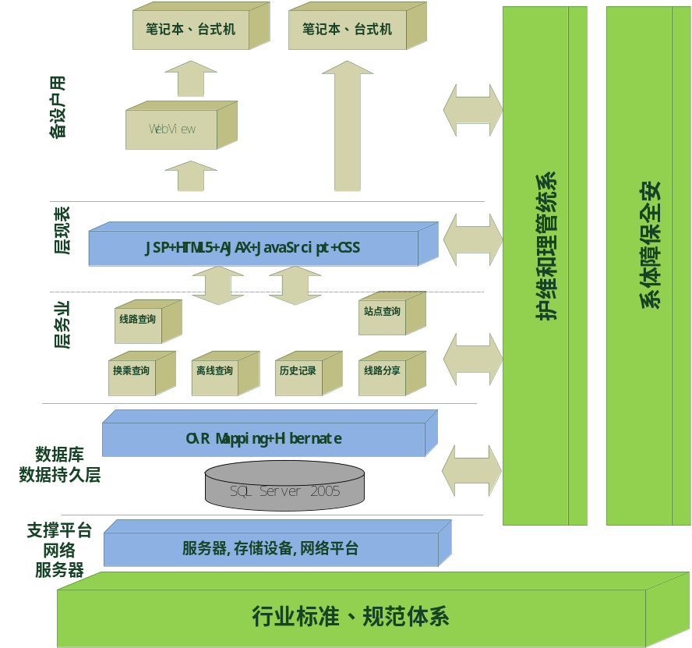
三层设计结构在现在软件开发编程运用的相当广泛,其优点主要体现在以下几个方面：
开发人员可以只关心整个结构中的其中某一层;
- 可以很容易的用新的实现来替换原有层次的实现;
- 可以降低层与层之间的依赖有利于标准化;
- 有利于各层逻辑的复用;

在实际开发中,SSH架构同时也存在着一些缺点,其主要表现在：
- 降低了系统的性能,如果不采用分层式结构，很多业务可以直接访问数据库,而不需要通过持久层获取数据,显然系统性能会因此降低。
- 会导致级联的修改。这种修改尤其体现在自上向下的方向。弱国在表示层中增加一个功能，为保证其设计符合分层结构，可能需要在相应的业务逻辑层和数据访问曾中都增加相应的代码。

4.3 系统开发环境
系统建议采用的技术及产品：
- 终端设备：Android设备
- 开发平台：J2EE,Android2.2及以上
- 开发语言：Java语言
- 系统采用B/S体系结构，通过浏览器查询，通过计算机网络全面联网，实现中心控制、自动更新、更多的查询方式以及GIS系统的互联互通等等。
- 应用服务器：Apache Tomcat6.0
- 数据服务器：Sql Server2005
- 考虑系统的针对性、安全性、易用性

4.3.1.Android系统
Android系统是Google开发的一款开源移动OS。Android系统是基于Linux和Java技术，它在底层采用Linux内核和本地库，在上层提供Java支持框架和开发接口。它借助于Linux强大的稳定性、开放性和可移植性，Java语言开发的广泛性、简单性和可移植性，一经推出就受动广泛关注和欢迎，目前Android操作系统已经成为全球最大的智能手机操作系统。

Android系统五大特色
- 开放性
在优势方面，Android平台首先就是其开放性，开放的平台允许任何移动终端厂商加入到Android联盟中来。显著的开放性可以使其拥有更多的开发者，随着用户和应用的日益丰富，一个崭新的平台也将很快走向成熟。
开放性对于Android的发展而言，有利于积累人气，这里的人气包括消费者和厂商，而对于消费者来讲，最大的受益正是丰富的软件资源。开放的平台也会带来更大竞争，如此一来，消费者将可以用更低的价位购得心仪的手机。

- 挣脱运营商的束缚
在过去很长的一段时间，特别是在欧美地区，手机应用往往受到运营商制约，使用什么功能接入什么网络，几乎都受到运营商的控制。自从iPhone上市，用户可以更加方便地连接网络，运营商的制约减少。随着EDGE、HSDPA这些2G至3G移动网络的逐步过渡和提升，手机随意接入网络已不是运营商口中的笑谈。

- 丰富的硬件选择
这一点还是与Android平台的开放性相关，由于Android的开放性，众多的厂商会推出千奇百怪，功能特色各具的多种产品。功能上的差异和特色，却不会影响到数据同步、甚至软件的兼容。好比你从诺基亚Symbian风格手机一下改用苹果iPhone，同时还可将Symbian中优秀的软件带到iPhone上使用、联系人等资料更是可以方便地转移。

- 不受任何限制的开发商
Android平台提供给第三方开发商一个十分宽泛、自由的环境。因此不会受到各种条条框框的阻扰，可想而知，会有多少新颖别致的软件会诞生。但也有其两面性，血腥、暴力、情色方面的程序和游戏如何控制正是留给Android难题之一。

- 无缝结合的Google应用
如今叱诧互联网的Google已经走过10年度历史。从搜索巨人到全面的互联网渗透，Google服务如地图、邮件、搜索等已经成为连接用户和互联网的重要纽带，而Android平台手机将无缝结合这些优秀的Google服务。
Android为第三方Android应用程序开发者提供了完备的开发工具支持，即Android SDK，它包括开发工具（ADT Eclipse 插件）、调试工具（ADB、DDMS、Logcat等）、Android设备模拟器（Emulator）。基于上述原因我们选择Android系统作为我们的智能终端系统。

4.3.2 开发平台
随着三层/多层企业信息系统结构的深度发展和下一代分布式计算模型Web 服务的出现，软件开发中关于平台、框架、语言的竞争也愈演愈烈。自从微软推出.NET平台，业界关于J2EE平台与.NET平台的比较从未停止过。在收集整理相关文章的基础上，试图对目前两种主要的应用软件开发技术架构J2EE与.NET进行一个客观、公正、全面的比较，以帮助软件开发商选择一个较为合适的开发平台进行应用软件的开发。
J2EE平台与.NET平台比较：
表8-2 体系架构的比较
平台  比较项 | J2EE | .NET
通信协议 | Remote Method Invocation over Internet InterOrb Protocol (RMI/IIOP) | XML
编程语言 | Java | C#，VB.NET，COBOL等
运行时环境 | Java Virtual Machine (JVM) | Common Language Runtime (CLR)
胖客户端 | Java Swing | Windows Forms
目录服务 | Java Naming and Directory Interface (JNDI) | Active Directory Services Interface (ADSI)
数据访问 | Java Database Connection (JDBC) | Java Connectors ADO.NET
异步消息处理 | Java Message Service (JMS) | Microsoft Message Queue
表示层技术 | Servlets， Java Server Page(JSP) | ASP.NET
中间层组件模型 | EJB，JavaBean | COM+，COM
安全访问 | JAAS | COM+ Security Call Context
事物处理 | Java Transaction Server (JTS) | Microsoft Distributed Transaction Coordinator (MS-DTC)
开发工具 | Borland JBuilder，IBM VisualAge 等 | Visual Studio.NET

表8-3 相关性质比较
平台  特性 | JAVA EE | .NET
移植性 | 只使用java，但支持跨平台 | 支持多语言，但仅支持windows
性能 | 安全性高，稳定 | 难以保证安全性和稳定性
可扩展性 | 基于软件的横向扩展 | 基于硬件的纵向扩展
成熟度 | 相当成熟 | 一般
开源支持 | 支持 | 不支持
综上分析，针对本系统，考虑到可移植性、成本、模块的重构、预留接口的扩展性以及将来可能涉及的跨平台，再对比以上10个方面，我们使用JAVA EE开发标准。

4.3.3 J2EE简介
J2EE是Sun公司为开发和部署企业级应用定义的一系列标准。J2EE为搭建要求具有可伸缩性、灵活性、易维护性的重要业务系统提供了良好的机制。
J2EE是一种利用Java 平台来简化企业解决方案的开发、部署和管理相关的复杂问题的体系结构。其结构图如图。
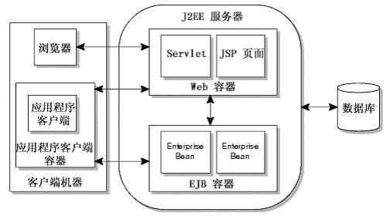
图8-9 J2EE结构图
它具有以下特点：
  - 加快了企业级应用的开发
  - 跨平台部署
  - 便于与企业已有的异构系统集成
  - 高伸缩性
  - 高安全性

4.3.4 Sql Server 2005
SQL Server 2005 是一个全面的数据库平台，使用集成的商业智能 (BI) 工具提供了企业级的数据管理。SQL Server 2005 数据库引擎为关系型数据和结构化数据提供了更安全可靠的存储功能，使您可以构建和管理用于业务的高可用和高性能的数据应用程序
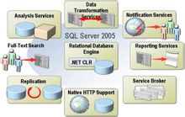
SQL Server 2005 特性概况
SQL Server 2005不仅可以有效地执行大规模联机事务处理，而且可以完成数据仓库和电子商务应用等许多具有挑战性的工作。
SQL Server 2005 数据引擎是本企业数据管理解决方案的核心。此外 SQL Server 2005 结合了分析、报表、集成和通知功能。这使您的企业可以构建和部署经济有效的 BI 解决方案，帮助您的团队通过记分卡、Dashboard、Web services 和移动设备将数据应用推向业务的各个领域。
与 Microsoft Visual Studio、Microsoft Office System 以及新的开发工具包（包括 Business Intelligence Development Studio）的紧密集成使 SQL Server 2005 与众不同。无论您是开发人员、数据库管理员、信息工作者还是决策者，SQL Server 2005 都可以为您提供创新的解决方案，帮助您从数据中更多地获益。

4.3.5.MyEclipse插件介绍
MyEclipse(MyEclipseEnterpriseWorkbench , 企业级工作平台)是对Eclipse IDE的扩展，利用它我们可以在数据库和JavaEE的开发、发布，以及应用程序服务器的整合方面极大的提高工作效率。它是功能丰富的JavaEE集成开发环境，包括了完备的编码、调试、测试和发布功能，完整支持HTML, Struts, JSF, CSS, Hibernate, Javascript, SQL。
在结构上，MyEclipse的特征可以被分为7类：
- JavaEE模型
- WEB开发工具
- EJB开发工具
- 应用程序服务器的连接器
- JavaEE项目部署服务
- 数据库服务
- MyEclipse整合帮助
对于以上每一种功能上的类别，在Eclipse中都有相应的功能部件，并通过一系列的插件来实现它们。MyEclipse结构上的这种模块化，可以让我们在不影响其他模块的情况下，对任一模块进行单独的扩展和升级。
简单而言，MyEclipse是Eclipse的插件，也是一款功能强大的JavaEE集成开发环境，支持代码编写、配置、测试以及除错，MyEclipse6.0以前版本需先安装Eclipse。MyEclipse6.0以后版本安装时不需安装Eclipse。

4.3.6. Tomcat服务器介绍
Tomcat是一个免费的开源的Serlvet容器，它是Apache基金会的Jakarta项目中的一个核心项目，由Apache、Sun和其它一些公司及个人共同开发而成。由于有了Sun的参与和支持，最新的Servlet和Jsp规范总能在Tomcat中得到体现。
Tomcat不仅仅是一个Servlet容器，它也具有传统的Web服务器的功能：处理Html页面。但是与Apache相比，它的处理静态Html的能力就不如Apache。我们可以将Tomcat和Apache集成到一块，让Apache处理静态Html，而Tomcat处理Jsp和Servlet。这种集成只需要修改一下Apache和Tomcat的配置文件即可。
服务器是一种Servlet/JSP容器。其负责处理客户请求，把请求传送给Servlet并把结果返回给客户。Servlet容器与Servlet之间的接口是由Java Servlet API定义的，在Java Servlet API中定义了Servlet的各种方法，这些方法在Servlet生命周期的不同阶段被Servlet容器调用；ServletAPI还定义了Servlet容器传递给Servlet的对象类，如请求对象ServletRequest和响应对象ServletResponse。
当客户请求访问某个Servlet时，Servlet容器将创建一个ServletRequest对象和ServletResponse对象。在ServletRequest对象中封装了客户请求信息，然后Servlet容器把ServletRequest对象和ServletResponse对象传给客户所请求的Servlet。Servlet把响应结果写到ServletResponse中，然后由Servlet容器把响应结果传给客户。Servlet容器响应客户请求的过程如图2-1所示。

请求数据ServletRequest对象

客户

Servlet容器
Servlet

响应数据ServletResponse对象

图2-1 Servlet容器响应客户请求的过程

4.4 关键开发技术

4.4.1.Servlet与JSP技术
Java Servlet是与平台无关的服务器端组件，它可以运行在Servlet容器中。Servlet容器负责Servlet和客户的通信以及调用Servlet的防滑，Servlet和客户的通信采用“请求/响应”的模式。Servlet 的框架是用两个Java包组成的：javax.servlet和javax.servlet.http。在javax.servlet包中定义了所有的Servlet类都必须实现或扩展的通用接口和类。在javax.servlet.http包中定义了采用HTTP协议通信的HttpServlet类。
Servlet的框架的核心是javax.servlet.Servlet接口，所有的Servlet都必须实现这一接口。在Servlet接口中定义了5个方法，其中有3个方法代表了Servlet的生命周期：init方法，负责初始化Servlet对象；service方法，负责响应客户的请求；destroy方法，当Servlet对象退出生命周期的时候，释放占有的资源。
JSP是Java Server Page的缩写，它是Servlet的扩展，目的是简化建立和管理动态网站的工作。在JSP的众多有点之中，其中之一是它能把HTML编码和业务逻辑有效的分离。通常，JSP负责生成动态的HTML页面，业务逻辑由其他可重用的组件（若Servlet, Java Bean）和其他的Java程序实现，JSP可以通过Java程序片断访问这些业务组件。
我们用JSP编写用户界面，负责与用户的交互。我们用Servlet进行用户逻辑处理，判断用户是否有权限进行某项操作，并对用户的请求做出响应的反映。用户的管理用Servlet类进行定义，JSP通过访问这些类进行用户的界面显示。
JSP页面已扩展名为JSP的纯文本文件的形式存在服务器上，当服务器接收到客户端对某个JSP页面的请求时，如果这是对该页面创建或修改后的第一次请求时，那么JSP引擎就把该JSP页面内容转换成一个纯Java语言的Servlet源码，然后将其编译成Servlet字节代码，最后将Servlet的执行结果返回至浏览器。JSP页面被编译成Servlet之后，其执行代码以独立线程的形式一直存在服务器的内存中，以后对该JSP页面提出请求时，不需要重新编译，直到该页面被修改或WEB应用程序重新启动。如图2-2为JSP的工作原理。
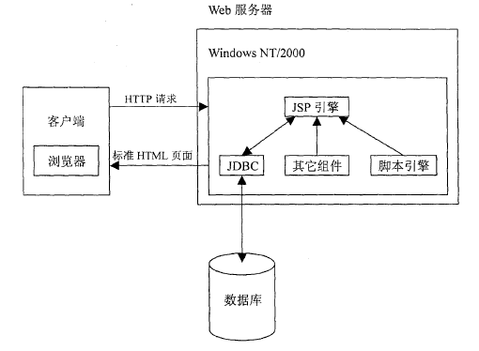
图2-2 JSP的工作原理

4.4.2 JavaScript简介
JavaScript是一种由Netscape的LiveScript发展而来的原型化继承的面向对象的动态类型的区分大小写的客户端脚本语言，主要目的是为了解决服务器端语言，比如Perl，遗留的速度问题，为客户提供更流畅的浏览效果。当时服务端需要对数据进行验证，由于网络速度相当缓慢，只有28.8kbps，验证步骤浪费的时间太多。于是Netscape的浏览器Navigator加入了JavaScript，提供了数据验证的基本功能。
JavaScript是适应动态网页制作的需要而诞生的一种新的编程语言，如今越来越广泛地使用于Internet网页制作上。JavaScript是由Netscape公司开发的一种脚本语言(scripting language)，或者称为描述语言。在HTML基础上，使用JavaScript可以开发交互式Web网页。JavaScript的出现使得网页和用户之间实现了一种实时性的、动态的、交互性的关系，使网页包含更多活跃的元素和更加精彩的内容。JavaScript短小精悍，又是在客户机上执行的，大大提高了网页的浏览速度和交互能力。同时它又是专门为制作Web网页而量身定做的一种简单的编程语言。

4.4.3 HTML5
HTML 5是近十年来Web开发标准最巨大的飞跃。和以前的版本不同，HTML 5并非仅仅用来表示Web内容，它的新使命是将Web带入一个成熟的应用平台，在HTML 5平台上，视频，音频，图象，动画，以及同电脑的交互都被标准化。
HTML5 是继 HTML4.01, XHTML 1.0 和 DOM 2 HTML 后的又一个重要版本，旨在消除Internet 程序（RIA）对 Flash， Silverlight，JavaFX一类浏览器插件的依赖。除了原先的DOM接口，HTML5增加了更多API，如：
  - 本地音频视频播放；
  - 动画；
  - 地理信息；
  - 硬件加速；
  - 本地运行(即使在 Internet 连接中断之后)；
  - 本地存储；
  - 从桌面拖放文件到浏览器上传；
  - 语义化标记。

那些支持 HTML5 的浏览器在处理 HTML 代码错误的时候必须更灵活，而那些不支持 HTML5 的浏览器将忽略 HTML5 代码。
如今的 Web 世界已经习惯了各种插件和 API，HTML5 为 Web 开发与设计者带来了方便与不便，HTML5 将如何同现在的这些流行技术共存？

- HTML5 与 Flash
这个争论由来已久，Flash 被某些开发设计者滥用导致一些网页加载缓慢，而 HTML5 为之带来一线曙光。相对 Windows 用户来说，Mac 用户可能会从 HTML5 获得更多好处，因为苹果一直不愿支持 Flash。
现在看来，就视频游戏而言，Flash 是更好的选择，但取决于你的浏览器，如果你的视频不是很复杂，HTML5 是更好的选择。Web开发与设计者从这些争论中应该吸取的东西是，Flash 之外还有别的选择，但 Flash 有牢固的地盘，在为客户提供开发设计的时候，需要对他们的目标客户做一些研究。

- HTML5 与 IE 9
IE9 经常高调宣扬它对 HTML5 的兼容，它确实将是一个很好地支持 HTML5 的浏览器，因为，IE9 使用 Windows 现代图形 API 以及 PC 的图形加速卡输出文字和图形。微软还曾宣称，IE9 将支持 GPU 加速的 HTML5，将图形滚动，3D 图形显示等处理交由图形加速卡。

- HTML5 与 Ajax
现在的 HTML 语言的一个问题是，它是一种轻量级的应用界面，那些喜欢使用 Ajax 实现在线应用的开发者会发现 HTML 非常不好用。Ajaxwith.com 认为，HTML 适合用来加载界面，JavaScript 用来执行命令，虽然 HTML 在作为界面语言方面并不好用，但鉴于多数开发者对它的熟悉程度，HTML 还是不可缺少。HTML5 会让 Ajax 应用的实现变得更容易。

- HTML5 with CSS
你需对你的 CSS 代码就行整理以支持 HTML5，因为 h1, h2 之类的标签将不再使用，为了实现同 HTML5 的兼容，最好的方式是使用 CSS reset，将那些常见的 HTML 标签的 CSS 属性清零，woork 认为，最好的 CSS Reset 是 Eric Meyers CSS reset。
全新的，更合理的 Tag，多媒体对象将不再全部绑定在 object 或 embed Tag 中，而是视频有视频的 Tag，音频有音频的 Tag。本地数据库。这个功能将内嵌一个本地的 SQL 数据库，以加速交互式搜索，缓存以及索引功能。同时，那些离线 Web 程序也将因此获益匪浅。不需要插件的富动画。Canvas 对象将给浏览器带来直接在上面绘制矢量图的能力，这意味着我们可以脱离 Flash 和 Silverlight，直接在浏览器中显示图形或动画。将提供 API 实现浏览器内的编辑，拖放，以及各种图形用户界面的能力。内容修饰 Tag 将被剔除，而使用 CSS。理论上讲，HTML 5 是培育新 Web 标准的土壤，让各种设想在他的组织者之间分享。
HTML5 的意义远不止上面这些，它最大的意义在于改变了 Web 文档的结构方式，借助 header, footer, section, article 这些标签，我们可以实现更具结构化，语义化的 Web 文档。这样，搜索引擎可以更容易索引 Web 站点，我们也可以搜索到更快，更准确的信息。
另外，借助Microdata， HTML5 还可以实现更强大的语义结构，这个标准化的数据格式(类似microformats，对浏览器和搜索引擎都意义深远)，可以让你的站点不仅能够提供数据，还能提供数据定义。

4.4.4 JQuery简介
Jquery是继prototype之后又一个优秀的Javascrīpt框架。它是轻量级的js库(压缩后只有21k) ，它兼容CSS3，还兼容各种浏览器（IE 6.0+, FF 1.5+, Safari 2.0+, Opera 9.0+）。jQuery使用户能更方便地处理HTML documents、events、实现动画效果，并且方便地为网站提供AJAX交互。jQuery还有一个比较大的优势是，它的文档说明很全，而且各种应用也说得很详细，同时还有许多成熟的插件可供选择。jQuery能够使用户的html页保持代码和html内容分离，也就是说，不用再在html里面插入一堆js来调用命令了，只需定义id即可。
简要来说，jQuery是一个 JavaScript 函数库，它非常容易学习。并且jQuery极大地简化了 JavaScript 编程。
jQuery库包含以下特性：
    - HTML 元素选取
    - HTML 元素操作
    - CSS 操作
    - HTML 事件函数
    - JavaScript 特效和动画
    - HTML DOM 遍历和修改
    - AJAX
    - Utilities
jQuery库位于一个 JavaScript 文件中，其中包含了所有的jQuery函数。可以通过下面的标记把jQuery添加到网页中：请注意，<script>标签应该位于页面的<head>部分。
<head>
<script type="text/javascript" src="jquery.js"></script>
</head>

4.4.5 MVC模式
MVC(Model-View-Control)，即模型层-视图层-控制层)是一种设计模式，它强制性的把应用程序的输入、处理和输出分开。MVC把应用程序分为3个核心：模型、视图和控制。它们分别担负不同的任务。

- Model(模型层)
模型层是应用程序的主体部分。模型层表示业务数据和业务逻辑。一个模型层能为多个视图提供数据，所以提高了应用的可重用性。

- View(视图层)
视图是用户看到的并与之交互的的界面。视图向用户显示相关的数据，并能接受用户的输入数据，但是它不能进行任何实际的业务处理。视图还可以接受模型发出来的数据更新事件，从而对用户界面进行同步更新。

- Control(控制层)
控制层接受用户输入并调用模型和视图去完成用户的请求。当Web用户由Web页面提交HTML表单数据时，控制层接受请求并调用相应的模型组件去处理请求，然后调用相应的视图来显示模型返回的数据。Control部分通常都是采用Servlet技术来实现。它的主要任务包括：
- 接受客户端的HTTP请求。
- 将每一个请求翻译为要执行的具体业务操作。
- 处理业务逻辑，或者调用处理程序。
- 重定向页面。
- 返回应答。

MVC处理过程：
首先，控制层接受用户的请求，并决定应该调用哪一个模型来处理；其次，模型根据请求进行相应的业务逻辑处理，并返回数据；最后控制层调用相应的视图来格式化模型返回的数据，并呈现给用户。

4.4.6 Struts框架
Struts由一组相互协作的类（组件）、Servlet以及JSP标记库组成。Struts包含了丰富的标记库和独立于该框架工作的实用程序类。Struts有其自己的控制器，同时整合了其他的一些技术去实现模型层和视图层。在模型层中，Struts可以很容易地与数据访问技术相结合。在视图层中，Struts能够与JSP等表示层组件相结合。
Struts实现MVC的机制：
1．模型
通常在Action类中主要处理控制功能，尽量不包括业务逻辑，而是把业务逻辑的处理委托给其他组件处理，比如Java Bean。

2．视图
Struts中的视图部分依然可以采用JSP来实现。在这些JSP文件中没有业务逻辑，也没有模型信息。Struts中的标签可以是标准的JSP标签，也可以是用户自定义标签。
通常Struts框架中的actionFormBean也划分到视图模块中。ActionForm Bean也是一种JavaBean，除了一些JavaBean的常规方法外，还包含一些特殊的方法，用于验证HTML表单数据，以及将其属性重新设置为默认值。Struts框架利用ActionForm Bean来进行视图层和控制层之间的数据传递。Struts框架把用户的表单数据保存在ActionForm Bean中，把它传递给控制层，控制层可以对Bean中的数据进行修改，JSP文件标签读取ActionForm Bean中的信息，重新设置HTML表单。

3．控制层
Struts中的控制层部分是通过专门的Servlet来实现的。这种Servlet类是Struts框架中的核心组件。它继承自javax.servlet.http.HttpServlet类，在MVC模式中扮演中央控制层角色。Action Servlet主要负责接收HTTP请求信息，根据配置文件struts-config.xml的配置信息，把请求转给适当的Action对象。
Action类用来负责调用模型的方法、更新模型的状态，并帮助控制应用程序的流程。当Action Servlet控制层收到用户的请求后，把请求转发到一个Action实例。然后调用Action实例的execute()方法。Action的execute()方法返回ActionForward对象，它封装了把用户请求在再转发给其他Web组件的信息。用户必须定义自己的Action。
对于采用Struts框架的Web应用，在Web应用启动时就会加载并初始化ActionServlet，ActionServlet从Struts-config.xml文件中读取配置信息，把它们存放到各种配置对象中，例如Action的映射信息存放在ActionMapping对象中。
Struts 2是Struts的下一代产品。是在 struts 和WebWork的技术基础上进行了合并，全新的Struts 2框架。其全新的Struts 2的体系结构与Struts 1的体系结构的差别巨大。Struts 2以WebWork为核心，采用拦截器的机制来处理用户的请求，这样的设计也使得业务逻辑控制器能够与Servlet API完全脱离开，所以Struts 2可以理解为WebWork的更新产品。因为Struts 2和Struts 1有着太大的变化，但是相对于WebWork，Struts 2只有很小的变化。 Struts2框架的大概处理流程如下：
- 加载类（FilterDispatcher）
- 读取配置（struts配置文件中的Action）
- 派发请求（客户端发送请求）
- 调用Action（FilterDispatcher从struts配置文件中读取与之相对应的Action ）
- 启用拦截器（WebWork拦截器链自动对请求应用通用功能，如验证）
- 处理业务（回调Action的execute()方法）
- 返回响应（通过execute方法将信息返回到FilterDispatcher）
- 查找响应（FilterDispatcher根据配置查找响应的是什么信息如：SUCCESS、ERROER，将跳转到哪个jsp页面）
- 响应用户（jsp--->客户浏览器端显示）

4.4.7 Spring框架
Spring是一个解决了许多JAVA EE开发中常见问题并能够替代EJB技术的强大的轻量级框架。这里所说的轻量级指的是Spring框架本身，而不是指Spring只能用于轻量级的应用开发。Spring的轻盈体现在其框架本身的基础结构以及对其他应用工具的支持和装配能力。与EJB这种庞然大物相比，Spring可使程序研发人员把各个技术层次之间的风险降低。
Spring框架的核心是控制翻转IoC（Inversion of Control）/依赖注入DI（Dependence Injection）机制。IoC是指由容器中控制组件之间的关系（这里，容器是指为组件提供特定服务和技术支持的一个标准化的运行时的环境）而非传统实现中由程序代码直接操控，这种将控制权由程序代码到外部容器的转移，称为“翻转”。DI是对IoC更形象的解释，即由容器在运行期间动态地将依赖关系（如构造参数、构造对象或接口）注入到组件之中。Spring采用设值注入（使用Setter方法实现依赖）和构造子注入（在构造方法中实现依赖）的机制，通过配置文件管理组建的协作对象，创建可以构造组件的IoC容器。这样，不需要编写工厂模式、单例模式或者其他构造的方法，就可以通过容器直接获取所需的业务组件。Spring框架的结构如图2-3所示。

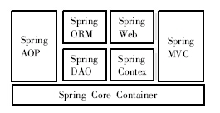
图2-3 Spring框架模块组成

Spring框架由七个定义明确的模块组成，且每个模块或组件都可以单独存在，或者与其他一个或多个模块联合实现。Spring Core Container是一个用来管理业务组件的IoC容器，是Spring应用的核心；Spring DAO和Spring ORM不仅提供数据访问的抽象模块，还集成了对Hibernate、JDO和iBatis等流行的对象关系映射框架的支持模块，并且提供了缓冲连接池、事务处理等重要的服务功能，保证了系统的性能和数据的完整性；Sprnig Web模块提供了Web应用的一些抽象封装，可以将Struts、Webwork等Web框架与Spring整合成为适用于自己的解决方案。
Spring框架可以成为企业级应用程序一站式的解决方案，同时它也是模块化的框架，允许开发人员自由地挑选适合自己应用的模块进行开发。Spring框架是一个松耦合的框架，框架的部分耦合度被设计为最小，在各个层次上具体选用哪个框架取决于开发者的需要。

4.4.8 Hibernate框架
Hibernate是一个基于JAVA EE的开放源代码的持久化中间件，作为一个优秀的持久层框架实现，Hibernate充分体现了O/R Mapping的设计理念，提供了强大、高性能的ORM（对象到关系型数据库）的持久化服务，并已成为ORM领域事实上的标准。它对JDBC作了轻量级封装，以面向对象的方式操作数据库，更加符合面向对象程序设计的思路。
Java开发人员可以方便地通过Hibernate API来操纵数据库，无须编写繁琐的SQL语句，执行冗长的多表查询，而只需通过对象与对象之间的关联操作数据库。只是Hibernate将原本分散的JDBC和SQL语句组合产生编程接口，封装成对象化的数据接口。Hibernate位于应用系统与数据库的中间层，起到一个桥梁作用，如图2-4所示。
图2-4Hibernate的桥梁作用
应用系统
Hibernate
（OR）映射
POJO
关系型数据库系统（Oracle，SQLServer等）
Hibernate.cfg.xml
Hibernate.cfg.properties

Hibernate配备了一种非常强大的查询语言叫HQL，这种语言看上去很像SQL。但是不要被语法结构上的相似所迷惑，HQL是非常有意识地被设计为完全面向对象的查询，它可以理解如继承、多态和关联之类的概念。

第五章 商业考虑与可行性分析

5.1 商业考虑
国际上许多大城市十分重视城市规划对交通需求的调控作用，通过一体化规划和综合开发建设，积极推进以公共交通为导向的城市发展（T O D）模式，倡导混合、高密度的土地利用，通过在公交线路周围建立功能集中的城市组团，促进集工作、商业、文化、教育、居住等为一体的土地集中开发，促进城市布局的优化调整，提高了交通设施周边的土地使用效率，促进交通与土地利用的协调发展，实现了城市交通由传统的"被动适应性"向"主动诱导性"的转变，降低了居民的出行需求和出行成本。同时通过加强城市交通相关的各专项规划间的协调与整合，实现了各运输方式间的协调发展，提高了城市交通总体效率。

几十年前，美国就因汽车拥堵开始着手研究智能交通系统了。从1991年开始，美国交通部负责全国的智能交通系统发展工作，并进行智能交通系统的研究。1995年3月美国交通部首次正式发布了"国家智能交通系统项目规划"。作为汽车大国的美国，智能交通系统主要服务对象是汽车交通，对非机动车交通和行人则考虑不够。美国交通部估计，智能交通系统的应用减少大约每年120万起的交通事故，节省260亿美元因交通堵塞及交通事故造成的损失。

与发达国家城市相比，我国城市公共交通历史欠账较多，发展相对滞后，大城市公交出行分担率平均只有20%左右，公交供给能力不足、服务质量不高、普遍服务不到位等问题仍很突出，与群众的出行需求还有较大差距。因此，要加快制定完善城市公交在设施建设、资金投入、路权优先、用地保障、税费扶持等方面的支持政策，并加快城市公交法规标准体系建设，推进城市公交的规范化、制度化发展，为公众提供快捷、安全、方便、舒适的公共交通服务，提高城市公交的吸引力。

江苏城交集团（虚拟化名）是一个具有 50 年历史的交通管理公司，是省政府重点培育的 20 家重点大企业与企业集团之一。该集团南京分公司希望通过信息化的服务手段，为南京市民以及外来旅客提供方便、快捷、经济、高效的公共线路方案，方便他们的出行与生活，提高交通运输的效率与城市的地位。

本城市智能交通查询系统是针对现有交通查询系统存在的：大多数系统基于点对点的查询，智能化程度不足；采用预先编排数据库的方式查询，不能满足城市交通网络变化的要求；查询结果显示方式不便于了解线路状况这些主要问题研制开发的，它是一个通用的、适合不同城市的、任意两地之间的城市智能交通查询系统，为城市居民和外地旅客提供从出发点到目的地快速、经济、最优的乘车或换乘方案，供人们进行选择，方便人们的社会活动。同时本系统结合当地旅游资源融合了一些商业考虑，使得该系统不仅能够满足自身存在和发展的资金需求，节省政府开支，同时宣传城市、提高城市地位，为城市旅游和商业发展带来商机，还使得游客快速深入地了解当地风土人情，玩得更加舒心、更加便捷。

以下是针对本城市智能交通查询系统的特色具体展开地阐述：
公共交通是低碳的城市出行方式，但公交车运行不准时、候车时间远远背离乘客期望，也烦扰着不少人。本城市智能交通查询系统，却可以最大程度让坐车人随时掌握甚至“预约”公交车次信息。比方说，在苏州工业园区上班、家住苏州老城区的王先生，每天早上都坐公交车去公司。最近，他用上了本城市智能交通查询系统，每天早上出门前，通过本城市智能交通查询系统就可以先查询到离家门口站台最近的公交车到达所需的站台数；他还可以预约指定线路、站台的公交车辆信息，当每天乘坐的公交车辆即将到达时，他会收到提醒短信通知。现在他每天都可以踩准点出行了，节约时间、心情也放松了。

旅游业已成为当今世界发展势头非常强劲的产业，信息技术的发展是促进旅游业繁荣发展的强劲推动力。本城市智能交通查询系统，正是将旅游业与信息技术相结合的一种体现。它能够极大地提高旅游业的服务水平、经营水平和管理水平，从而加快旅游业发展的步伐。本城市智能交通查询系统，结合现有旅游信息系统的功能，重点突出旅游专家系统的建设，利用人工智能推理等方法，通过构造知识库、数据库、方法库、模型库等，整合所涉及的旅游资源、旅游服务信息等，给用户一个完整快速的、针对用户不同需求的个性化解决方案，同时为游客提供各种旅游信息的查询、旅游信息的预测及景区景点三维模拟旅游路线模拟等，使游客拥有一个准备充分的出游计划。根据专家系统理论，本城市智能交通查询系统中知识获取，知识表示，知识库和推理机等内容初步构建了旅游专家规划系统和旅游专家推荐系统，旅游专家规划系统根据游客计划旅游的景点，系统为游客提供出游路线，旅游专家推荐系统，根据游客的个人需求，如时间，兴趣爱好，计划消费额等为游客推荐旅游景点 。

5.2 技术可行性分析
- 本系统支持的终端设备是Android 设备，采用的开发平台是Android2.2 及以上
Android作为一种以Linux为基础的开放源代码操作系统，2011年第一季度Android在全球的市场份额首次超过塞班系统，跃居全球第一， 2012年7月数据，Android占据全球智能手机操作系统市场59%的份额，中国市场占有率为76.7%。
Android系统的安全功能通过权限机制提供。权限可以限制某个特定进程的特定操作，也可以限制每个URI权限对特定数据段的访问。 Android安全架构的核心设计思想是，在默认设置下，所有应用都没有权限对其他应用、系统或用户进行较大影响的操作。这其中包括读写用户隐私数据（联系人或电子邮件），读写其他应用文件，访问网络或阻止设备待机等。

- 本系统采用B/S体系结构
B/S 结构是当今非常流行的软件系统构架，它有很强的灵活性，而且无需专门的客户端。这种构架有如下优势 ：集中管理，由于B/S 结构系统所有程序部署在服务器端，因此我们可以方便地对其进行管理、维护以及升级等工作；使用简便，由于B/S 结构软件无需专门的客户端，只需要通过IE 浏览器就可以完成所有的操作，因此大大降低了用户使用的复杂度，同时也避免以往采用C/S 结构下在客户电脑上安装客户端带来的软件兼容性问题。

- 本系统采用的应用服务器是Apache Tomcat6.0
Apache web服务器是世界使用排名第一的Web服务器软件。根据netcraft所作的调查，世界上百分之五十以上的web服务器在使用Apache。Tomcat服务器是一个免费的开放源代码的Web应用服务器，技术先进、性能稳定，而且免费，因而深受java爱好者的喜爱并得到了部分软件开发商的认可。其运行时占用的系统资源小，扩展性好，且支持负载平衡与邮件服务等开发应用系统等常用的功能。作为一个小型的轻量级应用服务器，Tomcat在中小型系统和并发访问用户不是很多的场合下被普遍使用，成为目前比较流行的Web应用服务器。

- 本系统采用的数据服务器是Sql Server2005
Sql Server是一种应用广泛的数据库管理系统，具有许多显著的优点：易用性、适合分布式组织的可伸缩性、用于决策支持的数据仓库功能、与许多其他服务器软件紧密关联的集成性、良好的性价比等。除此之外，Sql Server还为数据管理与分析带来了灵活性；作为重要的基准测试可伸缩性和速度奖的记录保持者，Sql Server是一个具备完全Web支持的数据库产品，提供了对可扩展标记语言 (XML)的核心支持以及在Internet上和防火墙外进行查询的能力。

综上所述，本方案中提出的技术方案是合理的、有效的，可以很好地完成需求分析中所提出的功能点，并能够很好地解决非功能性需求所提出的问题。

5.3 成本可行性分析
我们开发城市智能交通查询系统的投资包括硬件设备和软件系统，开发费用及培训成本等多项内容。而城市智能交通查询系统的成功在于经济上不仅能够自给自足，而且带来潜在的商机。
我们将模糊数学中F综合评判理论应用于软件项目可行性。对于经济可行性分析而言，因素集U={经济成本，直接经济效益，间接经济效益}，评语集V={可行，不确定，不可行}。
首先考虑单因素评判，主要对影响软件项目经济可行性的各因素单独进行评判。可以借助软件工具或请有经验的项目评估专家对软件项目成本、直接经济效益、间接经济效益进行量化评估。假定有n名专家参加对软件项目经济可行性的评估，评判结果如表所示。
表 软件项目经济可行性的单因素评判结果
因素 | 评语
因素 | 可行 | 不确定 | 不可行
经济成本 | a1 | b1 | c1
直接经济效益 | a2 | b2 | c2
间接经济效益 | a3 | b3 | c3
其中，ai、bi、ci代表单因素评判结果。例如a1代表认为项目经济成本很低的专家数。这样就得到了所有单因素评判组成的矩阵
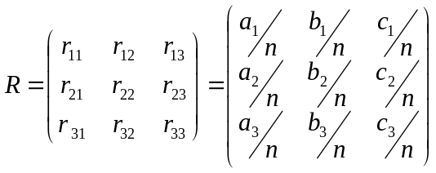
定义影响软件项目经济可行性的3个因素的权重A1=（p1,p2,p3）,则软件项目经济可行性的综合评判B1=A1*R1。
对于我方开发的城市智能交通查询系统，评估专家对其项目进行经济可行性分析，得到的评判矩阵为
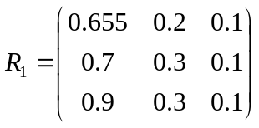
各因素的权值定义为A1=（0.4,0.4,0.2）。
则对该软件经济可行性的综合评判B1=A1*R1=（0.722,0.26,0.1）。
利用最大隶属度方法得出结论：城市智能交通查询系统具有经济可行性。

5.4 社会因素可行性分析
- 法律可行性
经我方法律顾问详细多方位的系统评估，我们保证我们的一切行为都在符合国家法律规定的范围内发生。例如，通过遵循《反不正当竞争法》的条例，保证商品秘密和核心技术风险的适用法律保护；依据《合同法》和《反不正当竞争法》的规定，我方运用契约管理来明确发包方和接包方之间的法律权利和责任。

2）政策可行性
近年来，国家软件产品相关政策持续颁布，不断助推软件外包业持续走强。2009年1月，国务院发布《关于促进服务外包产业发展问题的复函》；2009年5月，财政部、商业部等5部委出台《关于技术先进型服务企业有关税收政策问题的通知》；2009年9月，国家6部委联合发布《关于金融支持服务外包产业发展的若干建议》，支持符合条件的服务外包企业境内外上市；2009年12月，商务部、工信部出台《关于境内企业承接服务外包业务信息保护的若干规定》。一系列政策的出台，对处在回暖复苏阶段的软件外包业来说，无疑是锦上添花，为我国服务外包产业的快速发展创造了良好的政策环境。

3）执行人员可行性
我方深入了解目前城市公共交通的相关情况，稳妥把握公共交通市场的需求和发展态势，具有相关服务软件的开发经验。我方具备充足的专业人才，自身技术先进、运行管理专业、具备为客户提供独特而灵活的客户响应与支持服务的条件。

